Practica 6 logica

Jaime Cabal

Contents

Ejercicio 3: Felapton 2

Ejercicio 1.6 2

Ejercicio 1.8 3

Ejercicio 3 Camestrop: 4

Ejercicio 3 Ferio: 5

Ejercicio 1.9 6

# Ejercicio 3: Felapton



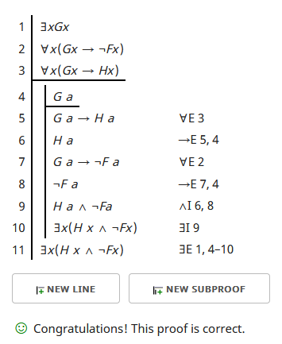

# Ejercicio 1.6



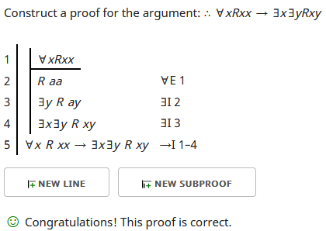

# Ejercicio 1.8



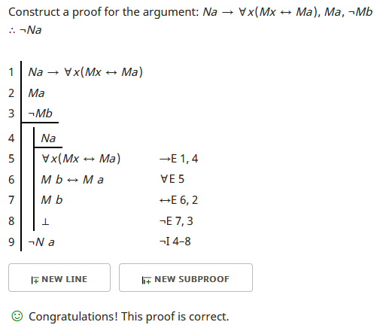

# Ejercicio 3 Camestrop:



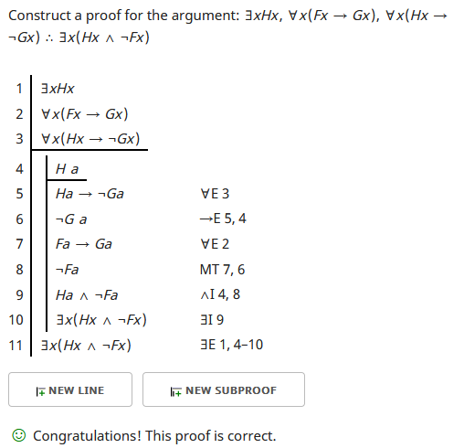

# Ejercicio 3 Ferio:



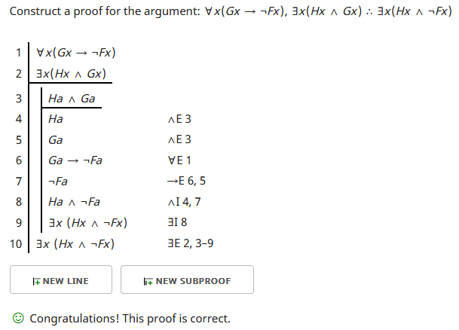

# Ejercicio 1.9



